清華簡《攝命》“曡”字試釋

（首發）
醉馬

《攝命》第13號簡有如下一字：
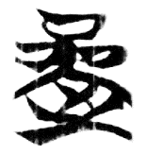
整理者分析為从晶、室聲。據郭店簡《語叢三》第67號簡之“曑”寫作“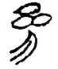”，可知“晶”可以寫作“厽”；又， 《說文·晶部》有“曐”“曑”“曟”“曡”諸字，皆為上形下聲。因此，整理者的字形分析是有根據的。但儘管如此，這個字到底相當於現在什麼字，仍然是一個問題。
我們懷疑，這個字很有可能就是“曡”（後來亦然寫作“疊”）。
金文中“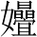/㜼”字寫作：
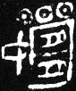齊縈姬盤（《集成》10147） 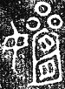、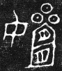蘇甫人盤（《集成》10080）、匜（《集成》10205） 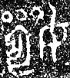齊姬簋（《集成》3816） 、妊壺（《集成》9556.1、9556.2） 妊車輨
研究者多數認爲皆當釋讀爲“姪”。關鍵的證據有：
一、《汗簡》卷五女部引《義雲章》“姪”字作“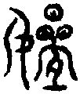”。
二、《集韻·屑韻》《玉篇·女部》《類篇·女部》等皆以“㜼”同“姪”。
後來陳昭容先生在此基礎上還有論證。陳劍先生亦力主此說。
“室”既然从“至”得聲，而“/㜼”“姪”為一字異體，那麼清華簡《攝命》之“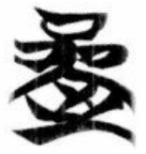”頗有可能就是“曡/疊”。陳劍先生指出，“曡/疊”當分析為从“晶”、从“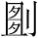/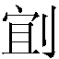”省聲；“/”的讀音，正與“姪”相同或相近。有可能是因為“/”後來不太常用，楚簡“曡/疊”選用了“室”作為聲符。
簡文說“女（汝）亦毋敢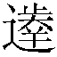（泆）于之，言隹（唯）明，毋淫，毋弗～，其亦隹（惟）”，整理者根據“”的聲符“室”而讀為“節”，這可能是有問題的。施瑞峰先生指出這個字的上古音並不十分接近，至少在聲母上是有距離的。我們把“”釋為“曡/疊”，倒是可以在古書古注中找一些材料來直接講通簡文。《詩經‧周頌‧時邁》：“薄言震之，莫不震曡。”毛傳：“曡，懼。”《文選‧劉孝標〈廣絕交論〉》：“九域聳其風塵，四海疊其燻灼。”張銑注：“聳、疊謂懼。”《玉篇·畕部》：“曡，懼也。”簡文“毋弗曡”似乎可以理解為王告誡攝不要毫無畏懼，膽大包天。

周法高：《金文詁林》，香港中文大學，1974年，第6866—6868頁。
陳昭容：《兩周婚姻關係中的“媵”與“媵器——青銅器銘文中的性別、身分與角色研究之二》，《中央研究院歷史語言研究所集刊》第七十七本第二分，2006年，230—234頁。
陳劍：《甲骨金文舊釋“”之字及相關諸字新釋》，《出土文獻與古文字研究》第二輯，復旦大學出版社，2008年，第37—38頁。
施瑞峰：《作爲同時證據的諧聲假借對上古漢語音系構擬的重要性——一項準備性的研究》，《古文字與漢語歷史音韻學高端論壇論文集》，浙江財經大學，2018年3月30日，第146頁。

